PAKET SOAL VISUAL-KONTEKSTUAL
UKURAN PENYEBARAN DATA: JANGKAUAN DAN KUARTIL
Matematika - Fase D / Kelas VII - Materi 39 (6.6)

Mata Pelajaran | Matematika
Materi | 39 - 6.6 Ukuran Penyebaran Data: Jangkauan dan Kuartil
Komposisi | 7 pilihan ganda + 3 esai scaffolding
Alokasi Waktu | 75 menit
Tujuan Pembelajaran
Peserta didik dapat menentukan jangkauan, kuartil, rentang antarkuartil, dan membandingkan tingkat penyebaran data secara tepat.
Nama | ........................................................
Kelas/Absen | ........................................................
Tanggal | ........................................................
Nilai | ........................................................
Petunjuk: Baca stimulus dan visual dengan teliti. Pilih jawaban beserta alasan yang paling tepat. Untuk esai, kerjakan mandiri terlebih dahulu; bantuan diberikan bertahap setelah jawaban diperiksa.

BAGIAN 1 - KISI-KISI DAN PETA KOMPETENSI

Fokus kompetensi: Peserta didik dapat menentukan jangkauan, kuartil, rentang antarkuartil, dan membandingkan tingkat penyebaran data secara tepat.
Keterkaitan disiplin ilmu: Variasi suhu dan pemerataan data ekonomi.
No. | Bentuk | Level | Indikator yang Diukur | Konteks Visual
1 | PG | C2/C3 | Berdasarkan seluruh data pada visual, laporan manakah yang memuat hasil dan alasan matem | Jangkauan Data
2 | PG | C2/C3 | Empat kelompok menyampaikan hasil berbeda. Laporan manakah yang paling dapat dipertanggu | Menentukan Q2
3 | PG | C3/C4 | Strategi manakah yang menggunakan hubungan antarbesaran secara benar dan menghasilkan si | Menentukan Kuartil
4 | PG | C3/C4 | Setelah data, satuan, dan aturan matematis diperiksa, pernyataan manakah yang layak dite | Rentang Antarkuartil
5 | PG | C3/C4 | Keputusan manakah yang paling tepat apabila seluruh informasi pada visual dan konteks ma | Membandingkan Jangkauan
6 | PG | C3/C4 | Manakah analisis yang menunjukkan proses, hasil, dan justifikasi matematis secara benar? | Dampak Pencilan
7 | PG | C3/C4 | Setelah hasil diverifikasi terhadap data pada visual, laporan kelompok manakah yang seha | Audit Jangkauan
8 | Esai | C4/C5 | Data suhu terurut: 18,19,20,21,22,23,24,25,26. Tentukan minimum, maksimum, jangkauan, Q1 | Ringkasan Lima Angka
9 | Esai | C4/C5 | Data A: 10,11,12,13,14,15,16; Data B: 5,11,12,13,14,15,21. Bandingkan jangkauan dan IQR | Dua Distribusi
10 | Esai | C4/C5 | Rancang delapan data dengan Q1=10, median=15, Q3=20, lalu jelaskan konvensi kuartil yang | Merancang Data Kuartil
Standar kualitas: setiap visual menyediakan data penting; opsi memuat hasil dan alasan; pengecoh merepresentasikan miskonsepsi; esai menilai pemodelan, proses, verifikasi, dan kesimpulan.

BAGIAN 2 - NASKAH SOAL SISWA | PILIHAN GANDA 1

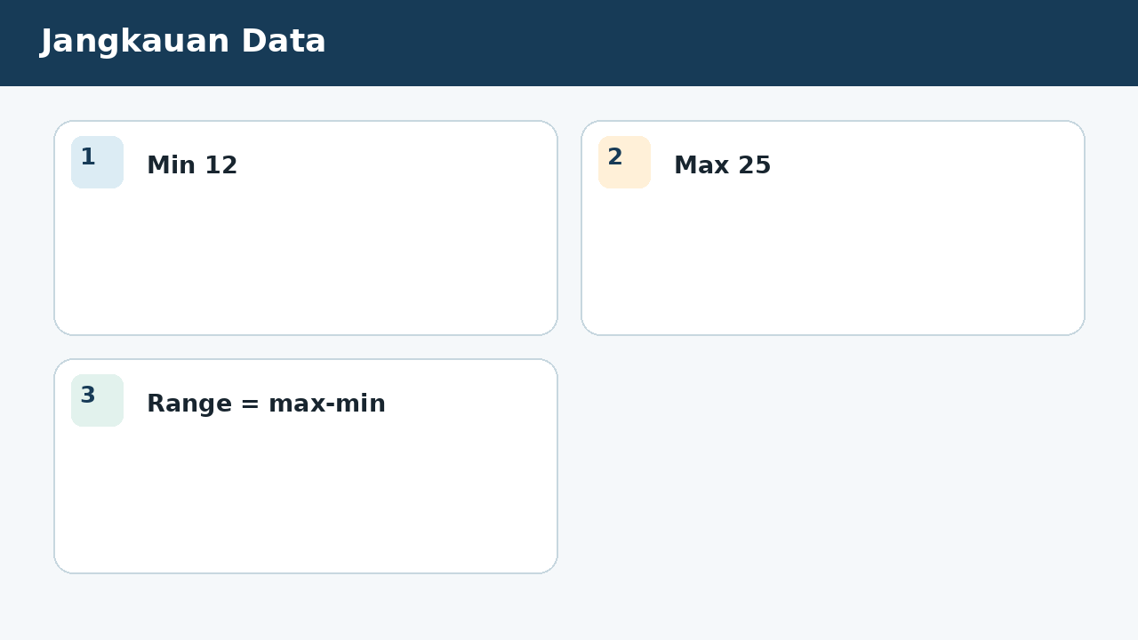
SOAL 1 C2/C3/C4 - Penalaran
Dalam kegiatan jangkauan data, satu kelompok peserta didik diminta menelaah seluruh data pada visual sebelum menyampaikan keputusan. Data 12,15,18,20,25. Fokus analisis kelompok adalah menentukan jangkauan.
Berdasarkan seluruh data pada visual, laporan manakah yang memuat hasil dan alasan matematis paling tepat?
A. 13 karena 25-12.
B. 37 karena 25+12.
C. 18 karena nilai tengah.
D. 5 karena banyak data.

BAGIAN 2 - NASKAH SOAL SISWA | PILIHAN GANDA 2

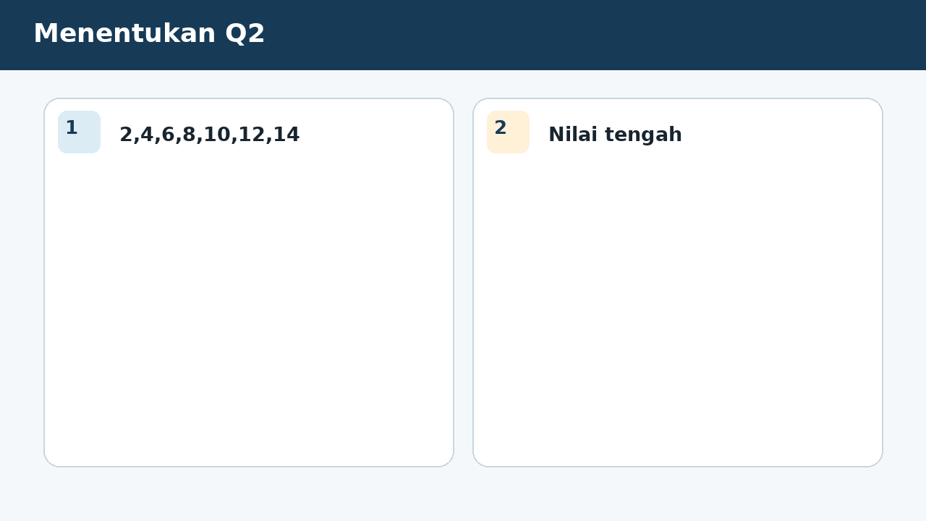
SOAL 2 C2/C3/C4 - Penalaran
Tim penelaah pada kegiatan menentukan q2 menerima data visual yang harus diperiksa ketepatan hubungan, operasi, dan satuannya. Data terurut 2,4,6,8,10,12,14. Fokus analisis kelompok adalah menentukan q2 atau median.
Empat kelompok menyampaikan hasil berbeda. Laporan manakah yang paling dapat dipertanggungjawabkan berdasarkan konsep yang dipelajari?
A. 8 karena nilai keempat.
B. 6 karena median bagian bawah.
C. 10 karena median bagian atas.
D. 7 karena rata-rata 6 dan 8.

BAGIAN 2 - NASKAH SOAL SISWA | PILIHAN GANDA 3

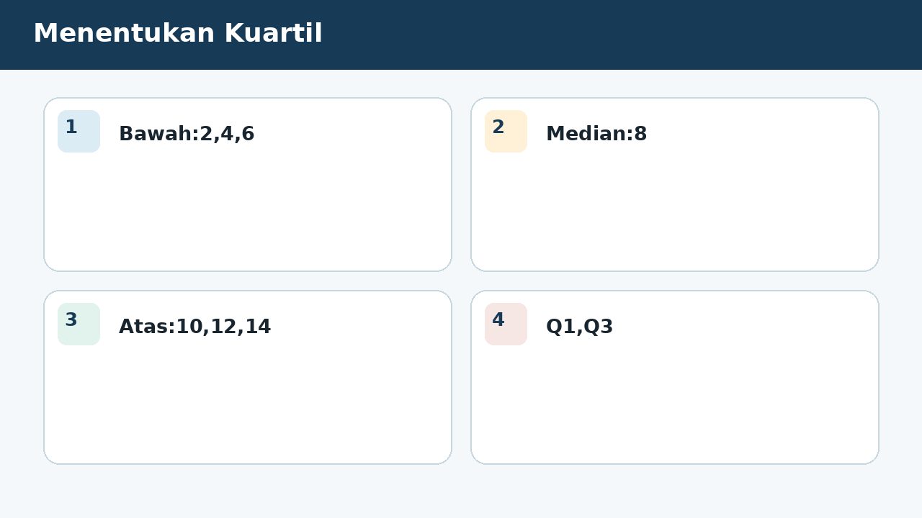
SOAL 3 C2/C3/C4 - Penalaran
Pada simulasi menentukan kuartil, empat kelompok memperoleh laporan berbeda sehingga setiap langkah perlu diverifikasi berdasarkan data. Data terurut 2,4,6,8,10,12,14 dianalisis dengan konvensi median tidak disertakan pada masing-masing separuh. Fokus analisis kelompok adalah menentukan nilai Q1 dan Q3.
Strategi manakah yang menggunakan hubungan antarbesaran secara benar dan menghasilkan simpulan yang konsisten dengan visual?
A. Q1=4 dan Q3=12, karena median separuh bawah 2,4,6 adalah 4; atas 10,12,14 adalah 12.
B. Q1=6 dan Q3=10, karena angka pada visual dianggap dapat langsung dioperasikan tanpa memeriksa bentuk, satuan, atau hubungan yang disyaratkan.
C. Q1=2 dan Q3=14, karena salah satu besaran dianggap dapat ditukar perannya tanpa mengubah makna model matematika.
D. Q1=5 dan Q3=11, karena hanya sebagian informasi pada visual digunakan dan tahap verifikasi hasil diabaikan.

BAGIAN 2 - NASKAH SOAL SISWA | PILIHAN GANDA 4

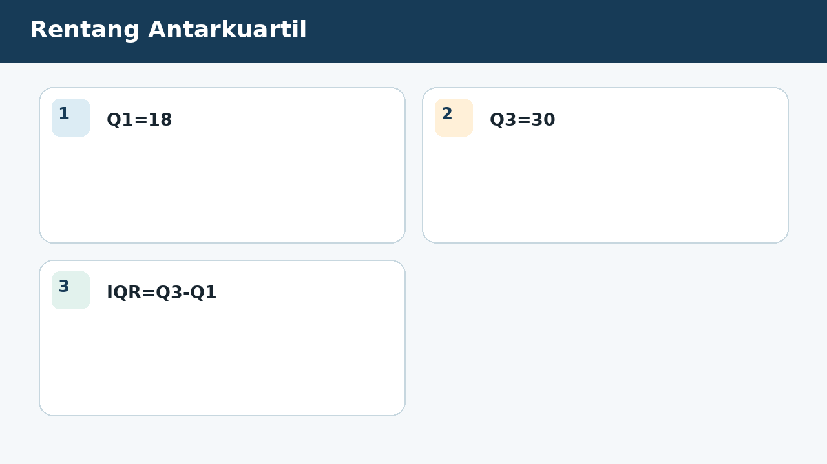
SOAL 4 C2/C3/C4 - Penalaran
Guru menampilkan visual rentang antarkuartil sebagai sumber data utama dan meminta peserta didik mempertanggungjawabkan simpulannya. Ringkasan data menunjukkan Q1=18 dan Q3=30. Fokus analisis kelompok adalah menentukan rentang antarkuartil data tersebut.
Setelah data, satuan, dan aturan matematis diperiksa, pernyataan manakah yang layak diterima?
A. 12 karena Q3-Q1.
B. 48 karena dijumlahkan.
C. 24 karena dirata-ratakan.
D. 30 karena Q3 lebih besar.

BAGIAN 2 - NASKAH SOAL SISWA | PILIHAN GANDA 5

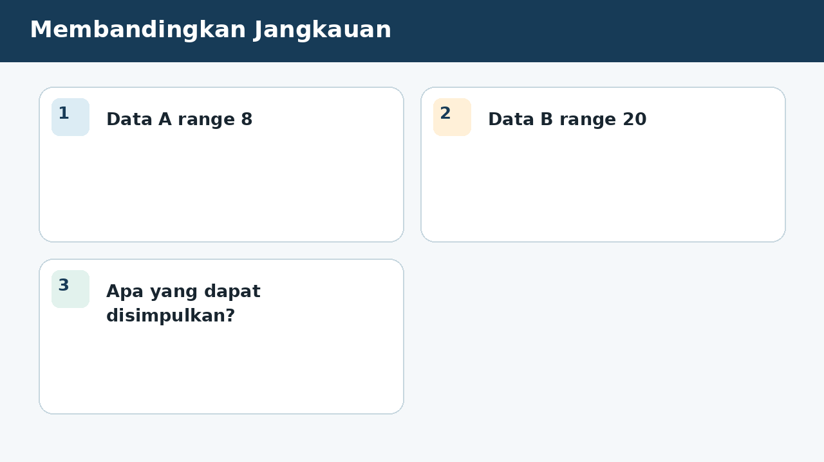
SOAL 5 C2/C3/C4 - Penalaran
Dalam proyek membandingkan jangkauan, hasil tidak boleh ditentukan hanya dengan menebak angka; seluruh informasi pada visual harus digunakan. Data A memiliki jangkauan 8 dan data B 20. Fokus analisis kelompok adalah menentukan kesimpulan yang paling aman.
Keputusan manakah yang paling tepat apabila seluruh informasi pada visual dan konteks masalah digunakan?
A. Data B memiliki rentang nilai keseluruhan lebih lebar, tetapi pola penyebaran di bagian tengah belum diketahui, karena jangkauan hanya menggunakan nilai minimum dan maksimum.
B. Data B pasti memiliki mean lebih besar, karena hanya sebagian informasi pada visual digunakan dan tahap verifikasi hasil diabaikan.
C. Data A pasti lebih baik, karena angka pada visual dianggap dapat langsung dioperasikan tanpa memeriksa bentuk, satuan, atau hubungan yang disyaratkan.
D. Data A dan B memiliki median sama, karena salah satu besaran dianggap dapat ditukar perannya tanpa mengubah makna model matematika.

BAGIAN 2 - NASKAH SOAL SISWA | PILIHAN GANDA 6

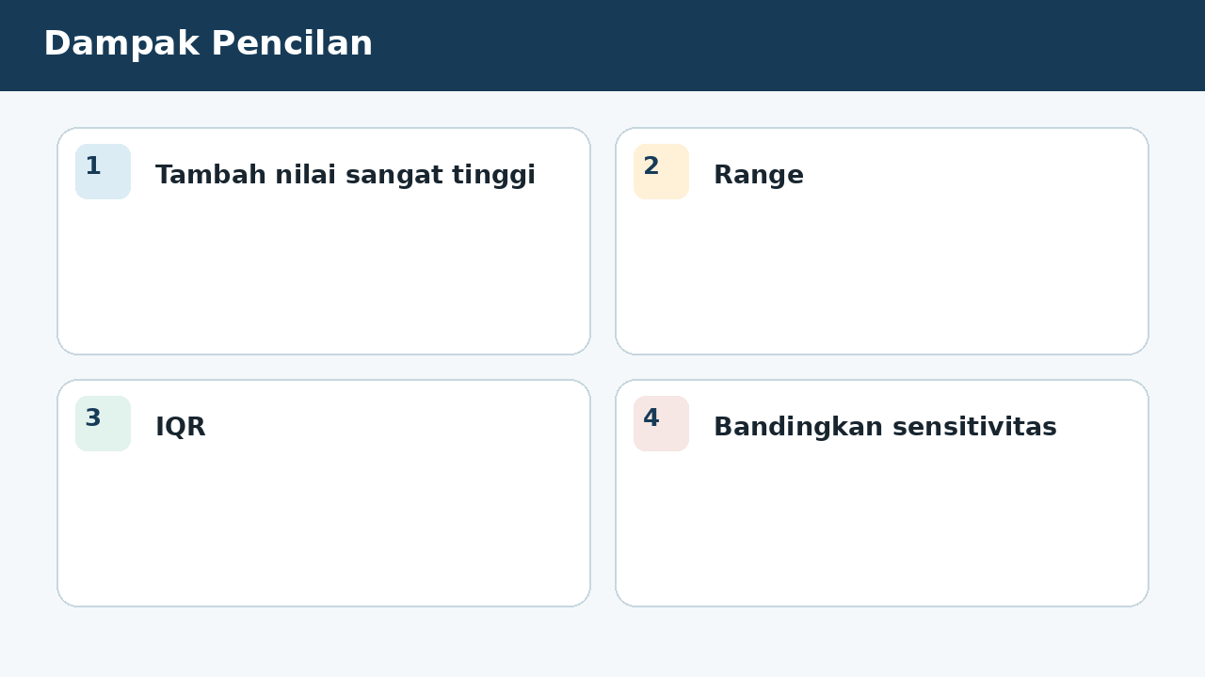
SOAL 6 C2/C3/C4 - Penalaran
Seorang petugas melakukan pemeriksaan pada konteks dampak pencilan dan meminta analisis matematis sebelum laporan disahkan. Sebuah pencilan sangat tinggi ditambahkan pada data. Fokus analisis kelompok adalah menentukan dampak yang paling mungkin.
Manakah analisis yang menunjukkan proses, hasil, dan justifikasi matematis secara benar?
A. Jangkauan meningkat tajam, sedangkan IQR mungkin tetap jika bagian tengah tidak berubah, karena jangkauan sensitif pada ekstrem; IQR lebih tahan.
B. Jangkauan pasti tetap, karena angka pada visual dianggap dapat langsung dioperasikan tanpa memeriksa bentuk, satuan, atau hubungan yang disyaratkan.
C. Q1 selalu menjadi pencilan, karena salah satu besaran dianggap dapat ditukar perannya tanpa mengubah makna model matematika.
D. IQR selalu sama dengan jangkauan, karena hanya sebagian informasi pada visual digunakan dan tahap verifikasi hasil diabaikan.

BAGIAN 2 - NASKAH SOAL SISWA | PILIHAN GANDA 7

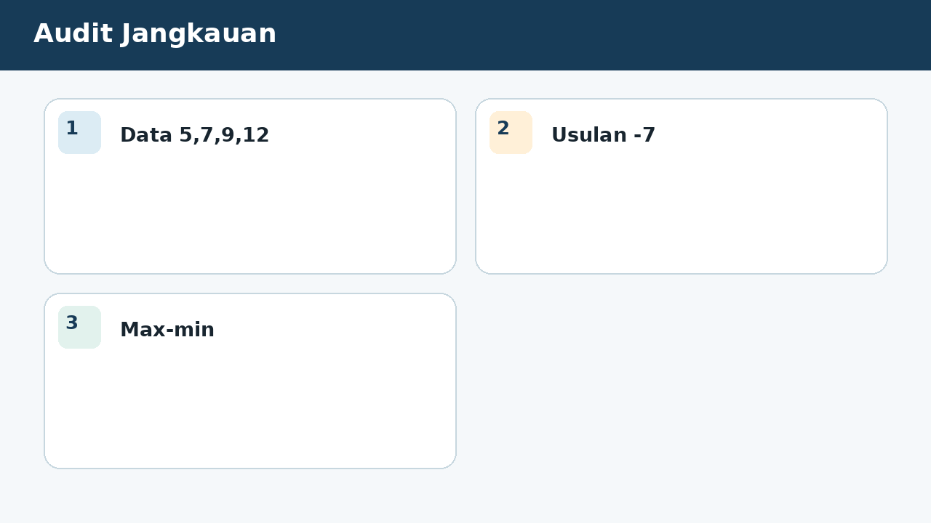
SOAL 7 C2/C3/C4 - Penalaran
Pada diskusi kelas tentang audit jangkauan, peserta didik membandingkan beberapa strategi untuk menemukan laporan yang paling sahih. Siswa menghitung jangkauan data 5,7,9,12 sebagai 5-12=-7. Fokus analisis kelompok adalah menentukan perbaikan yang benar.
Setelah hasil diverifikasi terhadap data pada visual, laporan kelompok manakah yang seharusnya dipilih?
A. 12-5=7 karena jangkauan tidak negatif.
B. -7 benar karena urutan pengurangan bebas.
C. 17 karena maksimum dan minimum dijumlahkan.
D. 3 karena ada empat data.

BAGIAN 3 - ESAI SCAFFOLDING | SOAL 8

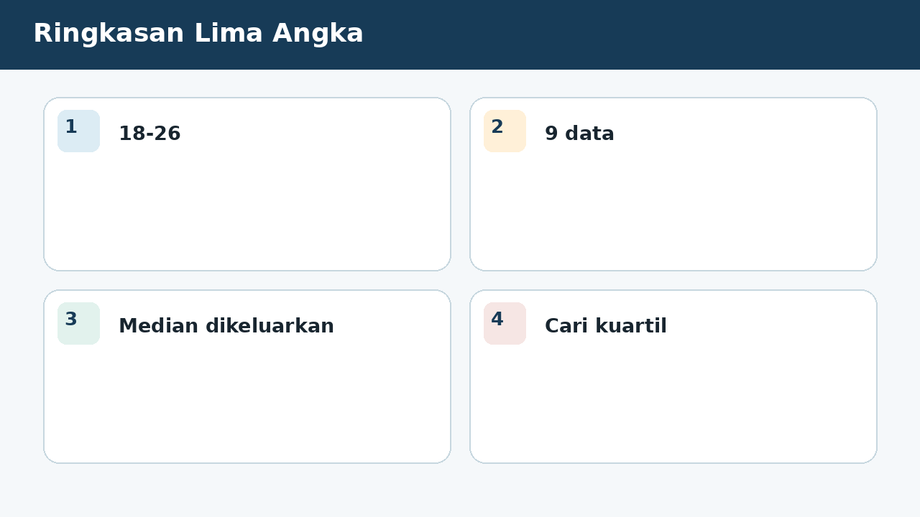
SOAL 8 - JAWABAN MANDIRI
Data suhu terurut: 18,19,20,21,22,23,24,25,26. Tentukan minimum, maksimum, jangkauan, Q1, Q2, Q3, dan IQR dengan konvensi median dikeluarkan dari separuh.
....................................................................................................................................
....................................................................................................................................
....................................................................................................................................
....................................................................................................................................
....................................................................................................................................
Catatan guru: buka Bantuan 1 hanya setelah siswa mencoba mandiri; lanjutkan Bantuan 2 dan 3 secara progresif bila masih diperlukan.

BAGIAN 3 - ESAI SCAFFOLDING | SOAL 9

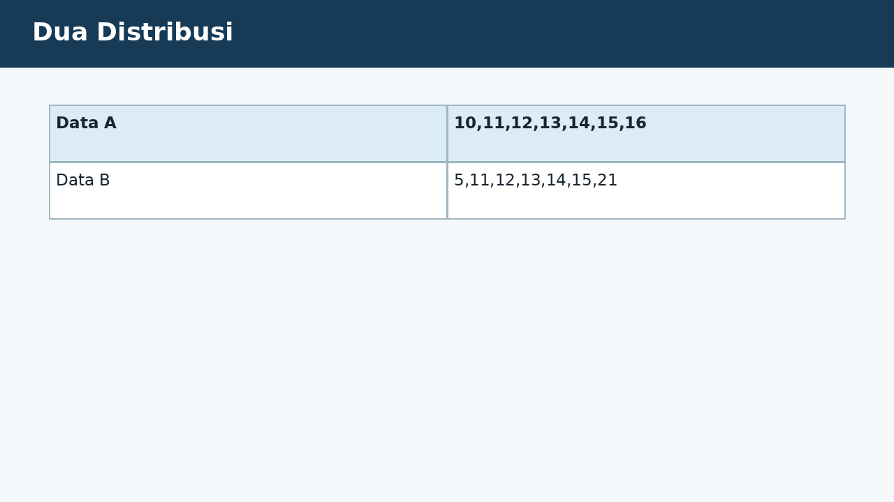
SOAL 9 - JAWABAN MANDIRI
Data A: 10,11,12,13,14,15,16; Data B: 5,11,12,13,14,15,21. Bandingkan jangkauan dan IQR serta jelaskan data mana lebih dipengaruhi nilai ekstrem.
....................................................................................................................................
....................................................................................................................................
....................................................................................................................................
....................................................................................................................................
....................................................................................................................................
Catatan guru: buka Bantuan 1 hanya setelah siswa mencoba mandiri; lanjutkan Bantuan 2 dan 3 secara progresif bila masih diperlukan.

BAGIAN 3 - ESAI SCAFFOLDING | SOAL 10

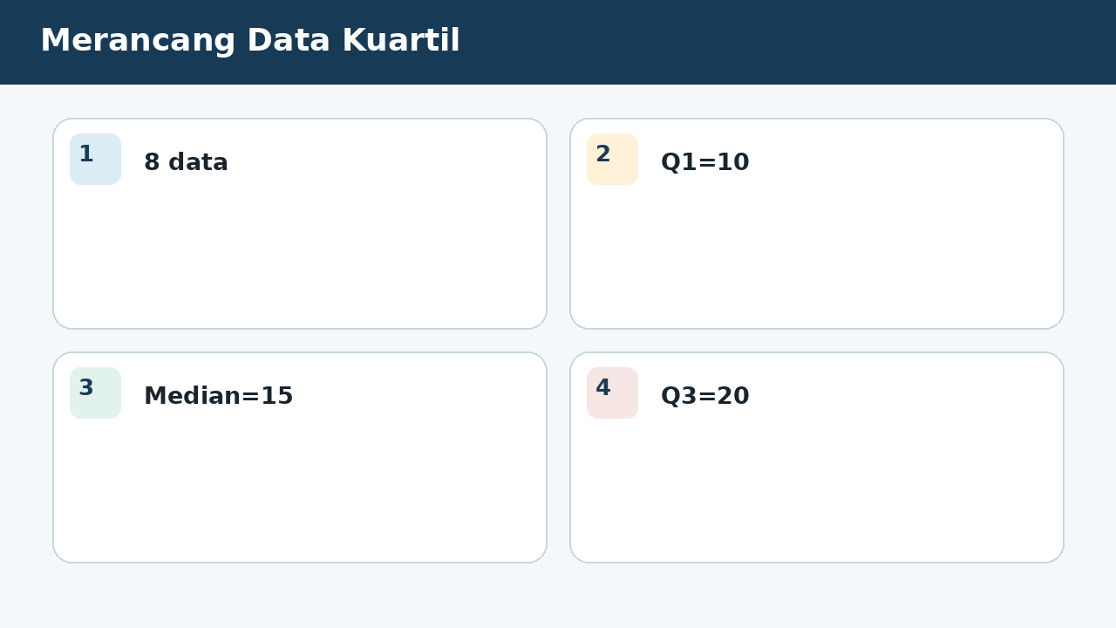
SOAL 10 - JAWABAN MANDIRI
Rancang delapan data dengan Q1=10, median=15, Q3=20, lalu jelaskan konvensi kuartil yang digunakan.
....................................................................................................................................
....................................................................................................................................
....................................................................................................................................
....................................................................................................................................
....................................................................................................................................
Catatan guru: buka Bantuan 1 hanya setelah siswa mencoba mandiri; lanjutkan Bantuan 2 dan 3 secara progresif bila masih diperlukan.

BAGIAN 4 - KUNCI, PEMBAHASAN, DAN MISKONSEPSI

1. A - Jangkauan=max-min.
Miskonsepsi sasaran: Menjumlahkan atau memilih median.
2. A - Tujuh data memiliki satu nilai tengah.
Miskonsepsi sasaran: Salah memilih kuartil lain.
3. A - Median separuh bawah 2,4,6 adalah 4; atas 10,12,14 adalah 12.
Miskonsepsi sasaran: Memilih batas atau memasukkan median secara salah.
4. A - IQR=Q3-Q1.
Miskonsepsi sasaran: Menjumlahkan atau memilih salah satu kuartil.

BAGIAN 4 - KUNCI DAN BANTUAN ESAI (LANJUTAN)

5. A - Jangkauan hanya menggunakan nilai minimum dan maksimum.
Miskonsepsi sasaran: Menarik kesimpulan tentang pusat atau kualitas.
6. A - Jangkauan sensitif pada ekstrem; IQR lebih tahan.
Miskonsepsi sasaran: Menganggap semua ukuran penyebaran bereaksi sama.
7. A - Maksimum dikurangi minimum.
Miskonsepsi sasaran: Membalik urutan pengurangan.

BAGIAN 5 - SCAFFOLDING ESAI DAN RUBRIK

Soal 8 - Kunci ringkas: Min18 max26 range8; Q2=22; bawah 18,19,20,21 -> Q1=19,5; atas 23,24,25,26 -> Q3=24,5; IQR=5.
Bantuan 1: Tentukan median seluruh data.
Bantuan 2: Bagi data menjadi dua separuh tanpa median.
Bantuan 3: Hitung median tiap separuh dan selisih Q3-Q1.
Soal 9 - Kunci ringkas: A range6, Q1=11,Q3=15,IQR4. B range16, Q1=11,Q3=15,IQR4. B memiliki ekstrem lebih jauh; bagian tengah sama.
Bantuan 1: Hitung range masing-masing.
Bantuan 2: Hitung Q1 dan Q3 dari data terurut.
Bantuan 3: Bandingkan range dan IQR untuk menafsirkan ekstrem.
Soal 10 - Kunci ringkas: Contoh 8,10,10,14,16,20,20,24. Median=(14+16)/2=15; Q1=(10+10)/2=10; Q3=(20+20)/2=20.
Bantuan 1: Gunakan delapan data terurut.
Bantuan 2: Atur dua nilai tengah agar rata-rata 15.
Bantuan 3: Atur nilai tengah separuh bawah/atas untuk Q1 dan Q3.
Rubrik setiap esai (maksimum 6): memahami informasi 1; membangun model/strategi 1; proses hitung/logika 2; hasil tepat 1; kesimpulan dan verifikasi 1.
Skor keseluruhan: PG 7 poin + Esai 18 poin = 25 poin. Nilai = skor perolehan / 25 x 100.

BAGIAN 6 - AUDIT MUTU PAKET

✓ Tujuan pembelajaran, stimulus, visual, dan indikator selaras.
✓ Tujuh pilihan ganda menuntut interpretasi atau penerapan, bukan sekadar menyalin angka.
✓ Pilihan jawaban memuat hasil sekaligus alasan; pengecoh berbasis miskonsepsi.
✓ Tiga esai menyediakan bantuan progresif dan rubrik analitik.
✓ Visual tidak memuat penanda jawaban benar dan dilengkapi teks alternatif.
✓ Satuan, simbol, operasi, kunci, dan pembahasan telah diperiksa konsistensinya.
✓ Dokumen siap digunakan untuk asesmen formatif, latihan, atau pengayaan.
Catatan penggunaan: Guru dapat menyesuaikan waktu, angka, dan konteks lokal tanpa mengubah kompetensi yang dinilai. Untuk menjaga validitas, visual dan batang soal harus tetap dipertahankan sebagai satu kesatuan.

